
Documento ex art.26 D.lgs. 81/’08
Impianto sportivo
CENTRO DI PREPARAZIONE PARALIMPICA
Documento Unico di Valutazione dei Rischi da Interferenze
Il presente DUVRI Statico è un documento interno al CIP e pertanto è vietata qualsiasi divulgazione, copia anche parziale, se non strettamente connessa alle funzionalità specifiche del presente Documento.

DUVRI
Elaborato dal Presidente del Comitato Italiano Paralimpico
Avv. Luca Pancalli

In collaborazione con

Ing. Andrea Bellagamba
R.S.P.P. CIP

Responsabile Servizio Prevenzione e Protezione

INDICE

Premessa 2
Riferimenti normativi 5
1. INFORMAZIONI GENERALI: IL COMMITTENTE 7
2. INFORMAZIONI GENERALI 11
2.1 Impianto Sportivo Centro di Preparazione Paralimpica - CIP 11
Descrizione delle strutture 11
3 RISCHI RELATIVI ALLA SEDE, MISURE DI PREVENZIONE E PROTEZIONE 12
3.1 Premessa sul metodo di valutazione dell’analisi dei rischi interferenti per i luoghi di lavoro 12
4 RISCHI RELATIVI ALLE LAVORAZIONI SPECIFICHE DELLE DITTE E RELATIVE MISURE DI PREVENZIONE E PROTEZIONE. 15
5. INDIVIDUAZIONI DELLE MISURE PREVENTIVE E PROTETTIVE ADOTTATE PER CONTENERE LA DIFFUSIONE DEL COVID – 19 26
6. LOCALI IGIENICO – ASSISTENZIALI E SERVIZI GENERALI 31
7. GESTIONE DELLE EMERGENZE 31
7 ATTIVITA’ DI COOPERAZIONE E COORDINAMENTO 33
8 ATTIVITA’ DI AGGIORNAMENTO DEL PRESENTE DOCUMENTO 35
9 ATTIVITA’ DI SOTTOSCRIZIONE DEL PRESENTE DOCUMENTO 37

Premessa

Gli obblighi di cui all’art.26 del D.Lgs.81/08 (Obblighi connessi ai contratti di appalto, o d’opera o di somministrazione) vengono gestiti sostanzialmente attraverso l’elaborazione del DUVRI, che costituisce la valutazione dei rischi da interferenza dei contratti di appalto, d’opera e di somministrazione presso il “Centro di Preparazione Paralimpica” a una determinata data (agosto 2020 nel presente caso). Le modalità di elaborazione del Duvri, nonché i relativi contenuti sono di seguito meglio descritti.
Ad ogni gara/affidamento successivi alla data di elaborazione del Duvri (agosto 2020), esso viene allegato allo specifico contratto di appalto, o d’opera o di somministrazione.

Contenuti del presente Duvri
Il presente documento, redatto ai sensi dell’art.26 del D.Lgs. 09 Aprile 2008 n.81 e sue modifiche e integrazioni, costituisce la valutazione dei rischi di interferenza per le varie attività presenti nella sede

ROMA | IMPIANTO SPORTIVO CPP – Via delle Tre Fontane 25/27/29

Nello specifico, il presente Documento costituisce la valutazione dei rischi di interferenza per le varie attività presenti in pari data nelle Sede in parola, ed in dettaglio:
- i rischi specifici rilevati
- i rischi da interferenza legati ai lavori, servizi e forniture, eventualmente presenti, caso per caso, ed in dettaglio:
  - Servizio di reception, portierato e vigilanza
  - Pulizia e Sanificazione ambientale
  - Servizio manutenzione estintori e idranti
  - Lavori di manutenzione globale edile e tecnologica
  - Servizi manutenzione del verde
  - Manutenzione impianti di elevazione

In particolare l’articolo 26 D.Lgs. 81/08 sopra richiamato prescrive che, in caso di affidamento dei lavori, di servizi e forniture all’impresa appaltatrice o a lavoratori autonomi all’interno del Centro, sempre che abbia la disponibilità giuridica dei luoghi di lavoro/attività sportive in cui si svolge l’appalto o la prestazione di lavoro autonomo, il CIP:

- verifichi, l’idoneità tecnico professionale delle imprese appaltatrici o dei lavoratori autonomi in relazione ai lavori, ai servizi ed alle forniture da affidare in appalto o mediante contratto d’opera o di somministrazione. Per tale verifica la Direzione Uffici Acquisti richiede tra i documenti di gara, la documentazione attestante il possesso dei requisiti tecnico professionale, ed allega il presente Documento ex art. 26 D.Lgs.81/08.

- fornisca agli stessi soggetti dettagliate informazioni sui rischi specifici esistenti nell’ambiente in cui sono destinati ad operare e sulle misure di prevenzione e di emergenza adottate in relazione alla propria attività.
Tali informazioni, relative alla sede sono riportate nel presente documento all’interno della Parte I;

- promuove la cooperazione e il coordinamento elaborando un unico documento di valutazione dei rischi che indichi le misure per eliminare o, ove ciò non sia possibile, ridurre al minimo i rischi da interferenze.

Tali attività per il rispetto di quanto previsto dall’art. 26 del D.Lgs. 81/08, vengono effettuate secondo quanto meglio descritto nelle seguenti parti del presente Documento:
- Parte II Criteri adottati per la cooperazione ed il coordinamento e misure per eliminare/ridurre i rischi da lavorazioni interferenti.
- Parte III Modalità di aggiornamento del presente Documento.
- Parte IV Accettazione del DUVRI
- Parte V Costi per l’eliminare/ridurre i rischi da lavorazioni interferenti.

Fermo restando le disposizioni dei punti a) e b) dell’art 26 del D.Lgs. 81/08, l’obbligo di cui al punto
- dell’articolo richiamato non si applica ai servizi di natura intellettuale, alle mere forniture di materiali o attrezzature, nonché ai lavori o servizi la cui durata non sia superiore ai due giorni, sempre che essi non comportino rischi derivanti dalla presenza di agenti cancerogeni, biologici, atmosfere esplosive o dalla presenza dei rischi particolari di cui all’allegato XI del D. Lgs. 81/08 e s.m.i.

Per quanto concerne le misure per l’eliminazione/riduzione dei rischi da interferenza (misure intese come provvedimenti di natura fisica, organizzativa o procedurale atte a prevenire adeguatamente i rischi in particolare per le attività interferenti) si evidenzia che il rispetto delle misure di prevenzione e protezione, riportate nel presente documento, da parte delle Ditte per il controllo dei rischi specifici delle singole Ditte, costituiscono di fatto anche misure per la eliminazione/riduzione dei rischi da interferenza oltre alle attività specifiche previste riportate nella parte V relative alle misure finalizzate alla eliminazione/riduzione delle interferenze.

Riferimenti normativi
  - D.Lgs. 81 del 9 Aprile 2008, art. 26, e successive integrazioni e modifiche;
  - Cod. Civ. artt. 1559, 1655, 1656, 1677; 1418; 2222 e seguenti;
  - Legge n.123 del 3 agosto 2007;
  - D.Lgs. n.50 del 18/04/2016;
  - Circolare n.24/2007 del Ministero del Lavoro e della Previdenza Sociale.

Parte I

Informazioni sui rischi specifici esistenti all’interno del Centro di Preparazione Paralimpica
e misure di prevenzione e protezione

INFORMAZIONI GENERALI: IL COMMITTENTE

Committente:
Comitato Italiano Paralimpico
Sede Legale:
Via Flaminia Nuova, 830 – 00191 Roma

Legale Rappresentante:
Avv. Luca Pancalli, Presidente pro-tempore

Direttore dei Lavori per la sede
Arch. Giovanni Saulle

Responsabile del Servizio di Prevenzione e Protezione
Ing. Andrea Bellagamba

INFORMAZIONI GENERALI

Impianto Sportivo Centro di Preparazione Paralimpica - CIP

Descrizione delle strutture
Il Centro di Preparazione Paralimpica (nel seguito C.P.P.), sito a Roma in Via delle Tre Fontane 25/27/29, risulta ben inserito nel quartiere dell’Eur, confinante tra:
Via dell’Industria; Via dell’Atletica;
Si estende su un’area di circa 7 ettari ed è dotato di una serie di impianti sportivi, all’aperto ed al coperto, per la pratica di diverse discipline con relativi servizi di supporto (spogliatoi, servizi igienici, infermeria): sono infatti presenti un campo da calcio a 11 con annessa una pista di atletica a 6 corsie, tre campi da calcio a 5 in sintetico, 4 campi da tennis di cui 3 in terra rossa ed uno in resina sintetica, ed un fabbricato piscina con due vasche natatorie rispettivamente da 25x16.50 m e 12.50x6 m.
Sono presenti anche 3 fabbricati:
  - Fabbricato Piscina;
  - Fabbricato Spogliatoi;
  - Fabbricato Ristorante.
In oltre all’interno del fabbricato spogliatoi ed al fabbricato piscina sono presenti due palestre e degli uffici a servizio delle federazioni paralimpiche FINP e FISPES oltre che per i dipendenti Sport e Salute Spa.
L’illuminazione artificiale dei campi per le attività sportive all’aperto è garantita da torri faro adiacenti a questi.
Per le attività sportive che si svolgono all’interno del C.P.P. è prevista la presenza di pubblico solo esclusivamente nel fabbricato piscina, dov’è presente una tribuna fissa da 200 posti circa.
L’intero impianto sportivo risulta completamente accessibile e privo di barriere architettoniche. L’accesso e l’uscita all’impianto, sia pedonale che carrabile, avviene all’ingresso presidiato 24h e regolato da sbarra metallica su via delle tre fontane 27/29.
In corrispondenza dell’accesso principale è presente la guardiania con gli addetti alla vigilanza ed al controllo del varco.
E’ presente inoltre un secondo varco carrabile al civico 25 non presidiato ma sempre chiuso, utilizzato esclusivamente solo per entrata ed uscita di mezzi di soccorso in caso d’emergenza. L’intero perimetro del C.P.P. è dotato di recinzione realizzata con muretto in c.a. e pannello in
grigliato metallico keller.
La sede del Centro di Preparazione Paralimpica, sito a Roma in via delle Tre Fontane 25/27/29, risulta inserita nel contesto dell’Eur.
Gli uffici sono collocati all’interno dell’edificio denominato Uffici/Spogliatoi, e gli stessi uffici hanno ingresso esclusivo indipendente dall’ala adibita al passaggio degli utenti per l’accesso agli spogliatoi. Sono situati al piano rialzato raggiungibile mediante una rampa d’ingresso.
Le stanze assegnate ai dipendenti (n°4), presentano una superficie totale pari a circa 50 mq, presentano ognuna due postazioni di lavoro ed entrambe sono dotate di finestre.
I posti auto, in numero ampiamente adeguato all’interno dell’impianto sportivo, sono a disposizione dei dipendenti.
I dipendenti rientrano all’interno del Piano di Emergenza generale dell’impianto, il quale è dotato di presidi antincendio e di primo soccorso ed illuminazione di sicurezza.
Il riscaldamento e condizionamento avvengono tramite fancoil a parete e cassette split a soffitto. Per tutto quello che concerne l’utilizzo degli impianti (elettrico, meccanico, riscaldamento e condizionamento), si fa riferimento a quelli relativi alla struttura e comandati da centrali termiche e cabine BT.

RISCHI RELATIVI ALLA SEDE, MISURE DI PREVENZIONE E PROTEZIONE

Premessa sul metodo di valutazione dell’analisi dei rischi interferenti per i luoghi di lavoro
L’indice di rischio per ciascuna voce della lista è stato definito come funzione (prodotto) di due grandezze: probabilità del verificarsi delle conseguenze (danno ai lavoratori) e danno (magnitudo, grandezza) delle conseguenze (danno ai lavoratori).
Si è così definita la formula R = P x D
dove:
R= RISCHIO
P= PROBABILITÀ (TABELLA “P” DELLA PROBABILITÀ) D= DANNO (TABELLA “D” DEL DANNO)
La determinazione della funzione rischio è stata definita come relazione semplificata semi
quantitativa tra l'entità del danno atteso e la probabilità del suo verificarsi nella realtà aziendale esaminata.
Tale valutazione infatti è stata basata, per quanto riguarda la probabilità, oltre a quanto riportato nella specifica tabella:
- sulla valutazione del tipo di correlazione esistente tra: situazione pericolosa esaminata e conseguenze (danno ai lavoratori);
- sul confronto tra dati bibliografici noti e dati aziendali di accadimento degli eventi esaminati;
- sulla valutazione soggettiva delle diverse componenti aziendali.
Mentre per quanto riguarda il danno la valutazione è stata basata, oltre a quanto riportato nella specifica tabella:
  - sulla valutazione sanitaria degli infortuni e delle esposizioni acute o croniche.
  - sull’analisi dell’infortunistica aziendale.

- TABELLA "P" DELLA PROBABILITÀ
Si determina un livello (molto bassa, bassa, media, molto alta) a cui è associato il valore della probabilità (1,2,3,4)

Valore | Livello | Criteri/condizioni specifiche
4 | MOLTO ALTA | - Dai sopralluoghi risultano situazioni di pericolo grave ed immediato;  - La documentazione (libretti di uso e manutenzione, registro dei controlli, documentazione tecnica, etc.) è mancante, incompleta e/o carente e sono presenti evidenti non conformità su impianti ed attrezzature;  - I campionamenti e le indagini ambientali e/o i verbali di organi competenti hanno evidenziato gravi carenze igienico-sanitarie;  - Il registro infortuni ha evidenziato il verificarsi di danni per i lavoratori le cui cause non sono state eliminate o adeguatamente prevenute;  - Assenza di formazione e/o istruzioni operative e/o ordini di servizio per attività e/o situazioni particolarmente pericolose;  - Vi sono comunicazioni interne nelle quali siano stati richiesti interventi di adeguamento con la massima urgenza;  - Il verificarsi del danno non creerebbe nessuna sorpresa;  - Sono noti eventi nella stessa azienda o in aziende similari che hanno generato danni;  - Il danno e la causa sono direttamente correlabili.
3 | MEDIA | - Dai sopralluoghi risultano situazioni di pericolo;  - La documentazione (libretti di uso e manutenzione, registro dei controlli, documentazione tecnica, etc.) è mancante, incompleta e/o carente e sono rilevabili non conformità su impianti ed attrezzature;  - I campionamenti e le indagini ambientali hanno evidenziato carenze igienico-sanitarie;  - Il registro infortuni ha evidenziato il verificarsi di danni per i lavoratori le cui cause siano da ritenersi accidentali e/o difficilmente ripetibili;  - Carente e/o inefficace formazione e/o istruzioni operative e/o ordini di servizio per attività e/o situazioni particolarmente pericolose;  - Vi sono comunicazioni interne nelle quali siano stati lamentati discomfort e/o richiesti interventi a breve termine;  - Il verificarsi del danno creerebbe qualche sorpresa;  - Sono noti episodi che hanno generato danni simili;  - Il danno e la causa non sono direttamente correlabili.
2 | BASSA | - Dai sopralluoghi risultano lievi non conformità;  - La documentazione (libretti di uso e manutenzione, registro dei controlli, documentazione tecnica, etc.) è presente ma incompleta o da aggiornare, ma le attrezzature/impianti risultano in buono stato di manutenzione;  - I campionamenti e le indagini ambientali hanno evidenziato lievi carenze igienico-sanitarie;  - Il registro infortuni ha evidenziato il verificarsi di danni per i lavoratori le cui cause sono state prontamente eliminate;  - Carente o assente informazione sui rischi specifici;  - Vi sono comunicazioni interne nelle quali siano lamentati discomfort e/o richiesti interventi a lungo termine;  - Il verificarsi del danno creerebbe stupore e sorpresa;  - Sono stati segnalati solo rari casi;  - Il danno può avvenire solo al verificarsi di eventi con probabilità basse ed  indipendenti fra di loro;

Valore | Livello | Criteri/condizioni/specifiche
1 | MOLTO BASSA | - Dai sopralluoghi non risultano non conformità;  - La documentazione (libretti di uso e manutenzione, registro dei controlli, documentazione tecnica, etc.) è presente, completa ed aggiornata e le attrezzature/impianti risultano in buono stato di manutenzione;  - I campionamenti e le indagini ambientali hanno evidenziato il rispetto dei parametri microclimatici e delle condizioni igienico- sanitarie;  - Il registro infortuni non ha evidenziato il verificarsi di danni per i lavoratori;  - Non vi sono comunicazioni interne nelle quali siano lamentati discomfort e/o richiesti interventi;  - Il verificarsi del danno creerebbe grandissimo stupore;  - Sono stati segnalati solo rarissimi casi in bibliografia;  - Il danno può avvenire solo al verificarsi di eventi con probabilità molto basse ed indipendenti fra di loro.

  - TABELLA "D" DEL DANNO
Si determina un livello (lievissimo, lieve, grave, gravissimo) a cui è associato il valore del danno (1,2,3,4).

Valore | Livello | Definizione/criteri generali
4 | GRAVISSIMO | - Infortunio o episodio di esposizione acuta con effetti mortali o di invalidità totale;  - Esposizione cronica con effetti mortali o totalmente invalidanti.
3 | GRAVE | - Infortunio o episodio di esposizione acuta con effetti di invalidità parziale;  - Esposizione cronica con effetti irreversibili e/o parzialmente invalidanti;  - Gravi carenze igienico sanitarie;  - Gravi situazioni di discomfort ambientale.
2 | LIEVE | - Infortunio o episodio di esposizione acuta con inabilità reversibile;  - Esposizione cronica con effetti regredibili;  - Moderate carenze igienico sanitarie;  - Moderate situazioni di discomfort ambientale.
1 | LIEVISSIMO | - Infortunio o episodio di esposizione con inabilità reversibile;  - Esposizione cronica a effetti velocemente regredibili;  - Lievissime carenze igienico sanitarie temporanee o immediatamente sanabili;  - Lievissime situazioni di discomfort ambientale temporanee o immediatamente sanabili;  - Episodi occasionali (urti, impatti, ecc.) che non hanno determinato infortuni o assenze.

Il prodotto delle due colonne di valori (P x D) genera una matrice di numeri graduata avente in ascisse la gravità del danno atteso ed in ordinate la probabilità del suo verificarsi, a partire dai valori minori a quelli maggiori, in funzione della classificazione del rischio.

1 | 2 | 3 | 4
2 | 4 | 6 | 8
3 | 6 | 9 | 12
4 | 8 | 12 | 16

I rischi maggiori occupano in tale matrice le caselle in basso a destra, in colore rosso, (danno gravissimo, probabilità molto alta), quelli minori le posizioni più vicine all'origine degli assi, in verde, (danno lievissimo, probabilità molto bassa), con tutta la serie di posizioni intermedie facilmente individuabili e evidenziate dai colori in giallo e arancione.
A seguito delle considerazioni sopra esposte sono stati definiti il livello di rischio, il livello di accettabilità del rischio e il livello di priorità di intervento da attuare.
La misura del rischio può ricadere nei seguenti intervalli che identificano la priorità dell’intervento che deve essere intrapresa.

La valutazione numerica e cromatica del Livello di Rischio "R" è indicata nella seguente tabella:

Valore di  R | Livello di  rischio | Livello di  accettabilità | Azioni da intraprendere per ridurre rischi  interferenti
R > 9 | ALTO | NON  ACCETTABILE | MISURE DI PREVENZIONE E PROTEZIONE DA  ATTUARE CON PRIORITÀ IMMEDIATA
4 ≤ R ≤ 9 | MEDIO | TOLLERABILE | AZIONI CORRETTIVE NECESSARIE DA  PROGRAMMARE E ATTUARE CON URGENZA
2 ≤ R ≤ 3 | MODERATO | ACCETTABILE | AZIONI CORRETTIVE E/O MIGLIORATIVE DA  PROGRAMMARE E ATTUARE NEL BREVE - MEDIO TERMINE
R = 1 | BASSO | ACCETTABILE | AZIONI DI MONITORAGGIO E/O MIGLIORATIVE DA PROGRAMMARE E ATTUARE CON PRIORITÀ A  LUNGO TERMINE

Vengono di seguito esaminati, i rischi da interferenza con le relative misure di prevenzione e protezione.

Per la valutazione del rischio e l’individuazione delle misure di prevenzione e protezione, si
rimanda all’allegato specifico:
Allegato 1 – Rischi relativi all’impianto sportivo Centro di Preparazione Paralimpica, misure di
prevenzione e protezione.

RISCHI RELATIVI ALLE LAVORAZIONI SPECIFICHE DELLE DITTE E RELATIVE MISURE DI PREVENZIONE E PROTEZIONE.

Nel presente capitolo sono riportati i rischi e le misure di prevenzione per i singoli contratti/appalti/servizi presenti nell’impianto.
Ai fini del controllo dei rischi da interferenza le misure di prevenzione e protezione devono essere rispettate dalle singole ditte specificatamente in relazione alle lavorazioni oggetto del proprio contratto di appalto e come di seguito riportate.

  - Servizio di reception, portierato e vigilanza

N. | Pericolo | Rischio |  |  |  | Misure di prevenzione e protezione
1 | Uso di apparecchiature elettriche | - Rischio elettrico |  |  |  | - Non manomettere né modificare per alcuna ragione elementi dell’impianto elettrico o di macchine ad esso collegate;  - In caso si notassero danni o fatti anomali nell’impianto e negli apparecchi elettrici (per esempio fili scoperti o volanti, prese elettriche difettose che si surriscaldano, placchette o scatole di derivazione danneggiate) astenersi dall’utilizzo ovvero sospendere immediatamente l’uso degli stessi e segnalare prontamente il fatto al Preposto della sede per la richiesta di intervento;  - Prima di usare le apparecchiature elettriche, verificarne l’integrità, la funzionalità e la sicurezza seguendo sempre le istruzioni dei relativi manuali;  - Prima di usare un apparecchio alimentato da corrente elettrica, verificare che la presa di corrente e la spina siano perfettamente funzionanti e prive di parti accessibili sotto tensione o di fili elettrici parzialmente scoperti;  - Non collegare mai ad una stessa presa di corrente più macchinari mediante prese multiple; Non usare mai spine non adatte alla presa; evitare l’uso di prolunghe e adattatori;  - Posizionare l’apparecchio elettrico in modo da evitare che il cavo sia di ingombro o di intralcio al passaggio;  - Non operare mai con le mani bagnate o umide su macchine elettriche;  - Non tirare mai i cavi elettrici per interrompere l’alimentazione; non estrarre la spina dalla presa senza aver prima spento l’interruttore; quando si disinserisce la spina dalla presa al muro tirare direttamente la spina con una mano, premendo sulla presa con l’altra mano;  - Per tutto quanto qui non specificato, nell’utilizzo delle apparecchiature elettriche necessarie allo svolgimento delle proprie attività lavorative, rispettare quanto riportato all’interno della specifica valutazione per il rischio elettrico nel presente documento.
1 | Uso di apparecchiature elettriche | SEDE | P | D | R
1 | Uso di apparecchiature elettriche | Impianto Sportivo CPP Tre Fontane | 1 | 3 | 3
2 | Finestre, lucernai, porte e portoni | - Rottura di vetri  - Tagli  - Abrasioni  - Schiacciamenti |  |  |  | - Non aprire mai bruscamente le porte che danno accesso a corridoi o zone di passaggio;  - Al termine delle proprie attività lavorative, non lasciare mai aperti finestre, lucernai, porte e portoni.  - Segnalare tempestivamente al Preposto della Sede il non corretto funzionamento dei meccanismi di apertura, chiusura e regolazione di finestre, lucernari, porte e portoni.
2 | Finestre, lucernai, porte e portoni | SEDE | P | D | R
2 | Finestre, lucernai, porte e portoni | Impianto Sportivo  CPP Tre Fontane | 1 | 3 | 3

3 | Pareti e superfici vetrate | - Urti, colpi, impatti contusioni  - Taglio per rottura della superficie vetrate |  |  |  | - E’ fatto divieto di appoggiare su pareti e superfici vetrate materiali od attrezzature di lavoro.  - Non provare a forzare manualmente i sistemi di apertura scorrevoli anche se mal funzionanti.
3 | Pareti e superfici vetrate | SEDE | P | D | R
3 | Pareti e superfici vetrate | Impianto Sportivo CPP Tre Fontane | 1 | 3 | 3
4 | Presenza di rifiuti | - Rischio igienico sanitario |  |  |  | - I rifiuti assimilabili agli urbani provenienti dal consumo dei pasti, che possono essere consumati nel luogo di lavoro, devono essere opportunamente posizionati nei contenitori della raccolta differenziata dei rifiuti presenti nelle Sedi;  - Per tutti gli altri rifiuti, compresi quelli riciclabili quali imballaggi ed assimilati quali carta, cartone, plastica, ecc. rispettare le condizioni di smaltimento e di conferimento per la raccolta differenziata adottate nella Sede.
4 | Presenza di rifiuti | SEDE | P | D | R
4 | Presenza di rifiuti | Impianto Sportivo CPP Tre Fontane | 1 | 2 | 2
5 | Vie ed uscite di emergenza | - Urti, colpi, impatti  - Contusioni  - Cadute  - Inciampo  - Difficoltà di esodo |  |  |  | - Lasciare le vie ed uscite di emergenza libere da ostacoli e perfettamente funzionali; evitare la presenza di materiali ed arredi non pertinenti all’attività lavorativa che possano causare intralcio in caso di esodo;  - Non rimuovere, modificare o coprire con arredi, materiali ed attrezzature la cartellonistica di sicurezza e le attrezzature antincendio;  - Non chiudere mai a chiave le porte delle uscite di emergenza;  - Non accumulare mai materiale in prossimità delle uscite di sicurezza, i percorsi di esodo e gli attacchi idrici motopompa dei VV.F.  - Rispettare scrupolosamente le norme comportamentali ed attuare le attività previste nel Piano di Gestione delle Emergenze adottato per la sede.
5 | Vie ed uscite di emergenza | SEDE | P | D | R
5 | Vie ed uscite di emergenza | Impianto Sportivo CPP Tre Fontane | 1 | 3 | 3
6 | Ambienti di lavoro e percorsi interni | - Urti, colpi, impatti  - Contusioni  - Cadute  - Inciampo  - Difficoltà di esodo |  |  |  | - Nello svolgimento delle proprie attività mantenere i percorsi liberi da ostacoli e da accumuli di materiale combustibile.  - Non lasciare incustodite le proprie attrezzature di lavoro;  - Evitare il passaggio dei cavi elettrici e di rete che possa determinare situazioni di pericolo.

 |  | SEDE | P | D | R | - Non mantenere mai aperte in maniera forzata le porte tagliafuoco  - Al termine delle proprie attività lasciare i locali utilizzati in buone condizioni di ordine e pulizia.  - Rispettare rigorosamente il divieto di fumo.  - Non introdurre attrezzature elettriche non autorizzate (stufe, piastre elettriche, etc.).
 |  | Impianto Sportivo CPP Tre Fontane | 1 | 3 | 3
7 | Rivelazione incendi e mezzi antincendio (Estintori, idranti, etc.) | - Incendio ed esodo |  |  |  | - Non spostare mai i mezzi di estinzione portatili dalla loro sede originaria;  - Non utilizzare mai i mezzi di estinzione portatili indebitamente per scopi non consentiti (ad es. come reggi-porte, etc.);  - Utilizzare i mezzi di estinzione solo se si è avuta la specifica formazione e solo su piccoli focolai di incendio;  - Non ostruire mai la visibilità e la fruibilità dei mezzi di estinzione con materiali, arredi ed attrezzature; localizzare i mezzi di estinzione più vicini alla propria area di lavoro;  - Non provocare falsi allarmi all’impianto di rivelazione incendi (produzione di polveri e fumi sotto i rivelatori di fumo, azionamento dei pulsanti di allarme incendio, etc.)  - Non occludere mai i rivelatori di incendio e le sirene di allarme incendio con cartoni o simili;  - In caso di avvistamento di un incendio dare l’allarme e adottare le procedure previste nel Piano di Gestione Emergenze PGE adottato nella Sede
7 |  | SEDE | P | D | R
7 |  | Impianto Sportivo CPP Tre Fontane | 1 | 3 | 3
8 | Accesso a luoghi a rischio specifico di incendio;  Uso di fiamme libere | - Incendio ed esodo |  |  |  | - Non accedere mai ai locali per i quali è indicato il divieto di accesso.  - All’interno delle aree rispettare il divieto di fumo e di utilizzo di fiamme libere (per i locali a rischio incendio specifico).
8 |  | SEDE | P | D | R
8 |  | Impianto Sportivo CPP Tre Fontane | 1 | 3 | 3

  - Lavori di pulizia e sanificazione

N. | Pericolo | Rischio |  |  |  | Misure di prevenzione e protezione
1 | Attività di igiene con uso di prodotti liquidi | - Urti  - Interferenza  - Pericolo di inciampo, scivolamento, difficoltà di esodo. |  |  |  | - I metodi e gli attrezzi di pulizia devono essere adeguati alla superficie da trattare.  - Le attività di igiene devono essere effettuate previa verifica che ci sia una buona illuminazione e che il funzionamento e la posizione delle luci sia tale da garantire che tutto il pavimento sia illuminato uniformemente e che i potenziali pericoli, ad esempio ostacoli o fuoriuscite accidentali di liquidi, siano chiaramente visibili.  - Apporre informativa per avvisare dell’intervento di pulizia in corso.  - Delimitare l’area di pulizia e intervento ed interdire gli accessi ai non addetti ai lavori.  - Segnalare le superfici bagnate a seguito di pulizia o di sversamento di liquidi tramite specifici cartelli o nastri segnalatori o altri sistemi di preclusione passiva.  - Controllare regolarmente che i pavimenti non siano danneggiati e segnalare, se necessario, al Preposto della Sede l’eventuale esigenza di interventi di manutenzione opportuni. Gli elementi su cui un lavoratore può potenzialmente scivolare e cadere sono: buche, avvallamenti, crepe, tappeti e tappetini.  - Informare prontamente il Preposto della Sede nel caso debbano essere modificate o ostruite, per esigenze di lavoro, le uscite di emergenza e i percorsi di esodo.  - Consegnare le schede di sicurezza delle sostanze classificate come pericolose prima dell’introduzione per l’attività di pulizia.
1 | Attività di igiene con uso di prodotti liquidi | SEDE | P | D | R
1 | Attività di igiene con uso di prodotti liquidi | Impianto Sportivo CPP Tre Fontane | 1 | 3 | 3
2 | Uso di apparecchiature elettriche | - Rischio elettrico |  |  |  | - E’ fatto divieto di manomettere o modificare per alcuna ragione elementi dell’impianto elettrico o di macchine ad esso collegate;  - In caso si notassero danni o fatti anomali nell’impianto e negli apparecchi elettrici (per esempio fili scoperti o volanti, prese elettriche difettose che si surriscaldano, placchette o scatole di derivazione danneggiate) è fatto obbligo di astenersi dall’uso ovvero di sospendere immediatamente l’uso degli stessi e segnalare prontamente il fatto al Preposto della sede per la richiesta di intervento;  - Prima di usare le apparecchiature elettriche verificarne l’integrità, la funzionalità e la sicurezza seguendo sempre le istruzioni dei relativi manuali;  - Prima di usare un apparecchio alimentato da corrente elettrica, verificare che la presa di corrente e la spina siano perfettamente funzionanti e prive di parti accessibili sotto tensione o di fili elettrici parzialmente scoperti;  - Non collegare mai ad una stessa presa di corrente più macchinari mediante prese multiple; Non usare mai spine non adatte alla presa; Evitare l’uso di prolunghe e adattatori;  - Posizionare l’apparecchio elettrico in modo da evitare che il cavo sia di ingombro o di intralcio al passaggio;  - Non operare mai con le mani bagnate o umide su macchine elettriche;  - Non tirare mai i cavi elettrici per interrompere l’alimentazione; non estrarre la spina dalla presa senza aver prima spento l’interruttore; quando si disinserisce la spina dalla presa al muro tirare direttamente la spina con una mano, premendo sulla presa con l’altra mano;  - Per tutto quanto qui non specificato, nell’utilizzo delle apparecchiature elettriche necessarie allo svolgimento delle proprie attività lavorative, rispettare quanto riportato all’interno della specifica valutazione per il rischio elettrico nel presente documento.
2 | Uso di apparecchiature elettriche | SEDE | P | D | R
2 | Uso di apparecchiature elettriche | Impianto Sportivo CPP Tre  Fontane | 1 | 3 | 3

3 | Uso di prodotti | - Rischio Chimico  - Inalazione da uso di prodotti chimici e sostanze;  - Dispersione nell’ambiente di sostanze tossiche |  |  |  | - Tenere ciascun prodotto chimico impiegato a magazzino secondo le idonee specifiche quantità massime consentite, al fine di limitare al minimo il livello di rischio (=accettabile) verso le persone e l’ambiente;  - Conservare ciascun prodotto chimico impiegato, utilizzato e smaltito secondo le idonee specifiche procedure impartite dal fabbricante, al fine di limitare al minimo il livello di rischio (= accettabile) verso le persone e l’ambiente;  - Segnalare l’esecuzione di interventi specifici di sanificazione con appositi cartelli che non dovranno essere rimossi fino al ripristino della situazione normale.
3 | Uso di prodotti | SEDE | P | D | R
3 | Uso di prodotti | Impianto Sportivo CPP Tre Fontane | 1 | 3 | 3
4 | Uso di attrezzature, macchinari | - Rischi meccanici  - Inalazione da uso di prodotti chimici e sostanze;  - Dispersione nell’ambiente di sostanze tossiche |  |  |  | - Utilizzare unicamente attrezzature e macchinari rispondenti alle vigenti normative e sottoposti a manutenzioni e verifiche secondo le istruzioni d’uso del fabbricante.  - In vista dell’utilizzo di attrezzature e macchinari, verificare i rischi derivanti dalla presenza o dal passaggio di persone e, se ritenuto necessario, delimitare e segnalare le aree oggetto di intervento;  - Durante le operazioni di pulizia delle superfici vetrate e specchiate procedere con la massima cautela, e adottare gli accorgimenti necessari al contenimento del rischio, anche in funzione della presenza o del passaggio di persone presso l’area oggetto di intervento;  - In caso di utilizzo di spazzole pulitrici rotanti su pareti verticali o su vetrate, dosare la pressione.  - In occasione dello spegnimento di un utensile elettrico rotante, tenere lo stesso in mano fino a quando l’arresto non sia completo.  - Staccare l’alimentazione prima di effettuare qualsiasi operazione di sostituzione o cambio di parti delle apparecchiature (es. spazzole).
4 | Uso di attrezzature, macchinari | SEDE | P | D | R
4 | Uso di attrezzature, macchinari | Impianto Sportivo CPP Tre Fontane | 1 | 3 | 3

  - Lavori di manutenzione e revisione estintori (ed idranti, dove presenti)

N. | Pericolo | Rischio |  |  |  | Misure di prevenzione e protezione
1 | Attività di manutenzione | - Incendio  - Assenza di mezzi di spegnimento |  |  |  | - Durante le lavorazioni e l’asporto degli estintori per le verifiche, è fatto obbligo di provvedere al posizionamento di mezzi di estinzione sostitutivi in numero, capacità e caratteristiche tecniche, uguali a quelli oggetto di manutenzione per tutta la durata dell’intervento; in tale sostituzione utilizzare estintori conformi alla normativa vigente e regolarmente revisionati.  - Le attività di manutenzione devono essere eseguite solo con la sostituzione temporanea delle attrezzature, come sopra riportato, senza esecuzione di attività all’interno della Sede.  - Comunicare preventivamente al DL ed al SPP date ed orari delle manutenzioni programmate al fine di valutare eventuali interferenze con altre attività.
1 | Attività di manutenzione | SEDE | P | D | R
1 | Attività di manutenzione | Impianto Sportivo CPP Tre Fontane | 1 | 1 | 1

 | CENTRO DI  PREPARAZIONE PARALIMPICA  Documento ex art. 26 D.Lgs. 81/08
 | Aggiornamento: Agosto 2020

  - Lavori di manutenzione edile e impiantistica ordinaria e assistenza per manifestazioni presso gli immobili
Tutte le attività di organizzazione e coordinamento delle varie fasi esecutive, delle modalità di fornitura e della disposizione delle attrezzature devono essere eseguite nella piena conformità con la normativa vigente in materia di lavori pubblici, inclusa quella relativa alla prevenzione degli infortuni e di tutela della salute dei lavoratori di cui al D. Lgs. 81/08 e s.m.i.
Nel caso in cui le attività del manutentore globale si configurassero come cantieri e quindi rientrassero nei lavori di cui all’Allegato X richiamato nel Titolo IV all’art. 89 del D.Lgs. 81/08 verrà elaborato, nei casi specifici, il PSC Piano di Sicurezza e Coordinamento.

N. | Pericolo | Rischio |  |  |  | Misure di prevenzione e protezione
1 | Lavorazioni con produzione di rumore | - Esposizione a rumore |  |  |  | Nell’esecuzione di lavorazioni con produzione di rumore, porre in campo tutti i mezzi tecnici, le procedure e gli accorgimenti organizzativi e di programmazione finalizzati alla salvaguardia dell’incolumità sia dei propri lavoratori, che delle persone a vario titolo presenti nella Sede, delle cose e dell’ambiente circostante.  Tanto premesso, in particolare:  - Le attività della ditta non devono produrre significativi rischi correlati a rumore. La rumorosità prodotta dallo svolgimento delle mansioni specifiche deve essere inferiore agli 80 dB(A).  - Nel caso di superamento di tale valore e comunque in caso di lavorazioni con produzione significativa di rumore, comunicare preventivamente tali attività al D.L. e al SPP al fine di coordinare le attività per ridurre al minimo l’esposizione delle persone presenti nella Sede.
1 | Lavorazioni con produzione di rumore | SEDE | P | D | R
1 | Lavorazioni con produzione di rumore | Impianto Sportivo CPP Tre Fontane | 1 | 3 | 3
2 | Operazioni di taglio | - Esposizione a rischio polveri |  |  |  | Nell’esecuzione di lavorazioni che comportino operazioni di taglio, porre in campo tutti i mezzi tecnici, le procedure e gli accorgimenti organizzativi e di programmazione finalizzati alla salvaguardia dell’incolumità sia dei propri lavoratori, che delle persone a vario titolo presenti nella Sede, delle cose e dell’ambiente circostante.  Tanto premesso, in particolare:  - Le operazioni di taglio di materiale (legno, ceramica, metallo, ecc ... ) devono essere eseguite ove possibile all’esterno degli edifici, in aree appositamente predisposte, o, in alternativa, prevedere idoneo sistema di aspirazione;  - Le operazioni che prevedano la produzione di fibre di legno, vetro o altro, all’interno delle sedi, dovranno avvenire solo a valle della predisposizione di delimitazioni, segregazioni ed opportuna segnaletica di sicurezza.
2 | Operazioni di taglio | SEDE | P | D | R
2 | Operazioni di taglio | Impianto Sportivo CPP Tre Fontane | 1 | 2 | 2
3 | Saldature | - Rischio radiazioni ottiche artificiali |  |  |  | Nell’esecuzione di lavorazioni che comportino saldature, porre in campo tutti i mezzi tecnici, le procedure e gli accorgimenti organizzativi e di programmazione finalizzati alla salvaguardia dell’incolumità sia dei propri lavoratori, che delle persone a vario titolo presenti nella Sede, delle cose e dell’ambiente circostante
3 | Saldature | SEDE | P | D | R
3 | Saldature | Impianto Sportivo CPP Tre Fontane | 1 | 1 | 1

4 | Operazioni di demolizione e installazione, lavori su muri, impianti termo- idraulici e a gas | - Rischio disservizi/Incidenti |  |  |  | Nell’esecuzione delle operazioni di demolizione e installazione, lavori su muri, impianti termo-idraulici e a gas, porre in campo tutti i mezzi tecnici, le procedure e gli accorgimenti organizzativi e di programmazione finalizzati alla salvaguardia dell’incolumità sia dei propri lavoratori, che delle persone a vario titolo presenti nella Sede, delle cose e dell’ambiente circostante.  Tanto premesso, in particolare:  - Prima delle operazioni di demolizione e/o installazione, procedere alla delimitazione dell’area ed eventualmente alla sua segregazione.  - E’ fatto obbligo alla Ditta, prima delle operazioni di demolizione e/o installazione, di utilizzare idonee apparecchiature atte ad individuare tubazioni o impianti sotto traccia.  - In caso di fuoriuscita di fluidi liquidi o gassosi, è fatto obbligo di provvedere a tamponare la perdita e avvertire immediatamente il D.L. e il SPP al fine di adottare tutte le  misure atte a limitare le conseguenze e i disservizi.
4 |  | SEDE | P | D | R
4 |  | Impianto Sportivo CPP Tre Fontane | 1 | 2 | 2
5 | Saldatura ossiacetilen ica o elettrica.  Posizionam ento guaine. | - Rischio correlato all’utilizzo di fiamme libere  - Incendio |  |  |  | Nell’esecuzione delle lavorazioni di Saldatura ossiacetilenica o elettrica e Posizionamento guaine, porre in campo tutti i mezzi tecnici, le procedure e gli accorgimenti organizzativi e di programmazione finalizzati alla salvaguardia dell’incolumità sia dei propri lavoratori, che delle persone a vario titolo presenti nella Sede, delle cose e dell’ambiente circostante.  Tanto premesso, in particolare:  - Prima di effettuare lavorazioni di saldatura ossiacetilenica o elettrica, è fatto obbligo alla ditta di avvisare sempre il Direttore dei Lavori della sede e compilare l’apposito modello per la richiesta di utilizzazione di fiamme libere (riportato nel Piano per la Gestione delle Emergenze).  - In prossimità del luogo di intervento posizionare idoneo mezzo di estinzione. Tale mezzo estinguente dovrà essere di proprietà della ditta che effettua le lavorazioni e non tra quelli di proprietà del CIP, già disponibili nella Sede
5 |  | SEDE | P | D | R
5 |  | Impianto Sportivo CPP Tre Fontane | 1 | 2 | 2
6 | Esecuzio ne di lavorazio ni di manuten zione ordinaria e/o straordin aria | - Incidenti, lesioni e contusioni  - Interferenze percorsi pedonali/veicolari |  |  |  | Nell’esecuzione delle lavorazioni di manutenzione ordinaria e/o straordinaria, porre in campo tutti i mezzi tecnici, le procedure e gli accorgimenti organizzativi e di programmazione finalizzati alla salvaguardia dell’incolumità sia dei propri lavoratori, che delle persone a vario titolo presenti nella Sede, delle cose e dell’ambiente circostante.
6 |  | SEDE | P | D | R
6 |  | Impianto Sportivo CPP Tre Fontane | 1 | 2 | 2

N. | Pericolo | Rischio |  |  |  | Misure di prevenzione e protezione
7 | Esecuzion e di lavorazioni di manutenzi one ordinaria e/o straordina ria su impianti elettrici | - Elettrocuzione  - Incendio |  |  |  | Nell’esecuzione di attività su impianti elettrici, porre in campo tutti i mezzi tecnici, le procedure e gli accorgimenti organizzativi e di programmazione finalizzati alla salvaguardia dell’incolumità sia dei propri lavoratori, che delle persone a vario titolo presenti nella Sede, delle cose e dell’ambiente circostante.  Tanto premesso, in particolare:  - Informare e formare i lavoratori impiegati in accordo con le normative vigenti.  - Prima di operare procedere al sezionamento degli impianti oggetto dell’intervento  - Utilizzare attrezzi e DPI adeguati.  - In prossimità del luogo di intervento posizionare idoneo mezzo di estinzione. Tale mezzo estinguente dovrà essere di proprietà della ditta che effettua le lavorazioni e non tra quelli di proprietà del CIP, già disponibili nella Sede.
7 |  | SEDE | P | D | R
7 |  | Impianto Sportivo CPP Tre Fontane | 1 | 2 | 2
8 | Esecuzion e di lavorazion i di manutenz ione ordinaria e/o straordina ria su impianti gas | - Incendio  - Esplosione |  |  |  | Nell’esecuzione di attività su impianti adduzione e utilizzo gas, porre in campo tutti i mezzi tecnici, le procedure e gli accorgimenti organizzativi e di programmazione finalizzati alla salvaguardia dell’incolumità sia dei propri lavoratori, che delle persone a vario titolo presenti nella Sede, delle cose e dell’ambiente circostante.  Tanto premesso, in particolare:  - Informare e formare i lavoratori impiegati sul rischio specifico in accordo con le normative vigenti.  - Prima di operare, procedere al sezionamento degli impianti oggetto dell’intervento  - Utilizzare attrezzi e DPI adeguati.  - In prossimità del luogo di intervento, posizionare idoneo mezzo di estinzione. Tale mezzo estinguente dovrà essere di proprietà della ditta che effettua le lavorazioni e non tra quelli di proprietà del CIP, già disponibili nella Sede.
8 |  | SEDE | P | D | R
8 |  | Impianto Sportivo CPP Tre Fontane | 1 | 2 | 2
9 | Esecuzione di lavorazioni di manutenzi one ordinaria e/o straordinari a su centrali di condiziona mento | - Biologico |  |  |  | Nell’esecuzione di attività sulle centrali di condizionamento, porre in campo tutti i mezzi tecnici, le procedure e gli accorgimenti organizzativi e di programmazione finalizzati alla salvaguardia dell’incolumità sia dei propri lavoratori, che delle persone a vario titolo presenti nella Sede, delle cose e dell’ambiente circostante.  Tanto premesso, in particolare:  - Utilizzare attrezzi e DPI adeguati.  - Informare e formare i lavoratori impiegati sul rischio specifico in accordo con le normative vigenti.
9 |  | SEDE | P | D | R
9 |  | Impianto Sportivo CPP Tre Fontane | 1 | 2 | 2

  - Servizi di manutenzione del verde

N. | Pericolo | Rischio |  |  |  | Misure di prevenzione e protezione
1 | Potature e abbattimenti di alberi di alto fusto | - Incidenti, lesioni e contusioni |  |  |  | Nell’esecuzione della potatura e abbattimento di alberi di alto fusto, porre in campo tutti i mezzi tecnici, le procedure e gli accorgimenti organizzativi e di programmazione finalizzati alla salvaguardia dell’incolumità sia dei propri lavoratori, che delle persone a vario titolo presenti nella Sede, delle cose e dell’ambiente circostante.  Tanto premesso, in particolare:  - Delimitare l’area interessata dal taglio del verde (compresa l’area di caduta dei rami) e interdire l’accesso al pubblico e al personale non autorizzato nelle zone/ locali interessati dalle operazioni di pulizia e manutenzione del verde.  - Segnalare lo svolgimento dei lavori con corretta cartellonistica di pericolo e di divieto.  - In occasione di lavorazioni da effettuare su aree pubbliche, è obbligatorio richiedere il preventivo permesso di occupazione suolo pubblico al Comune e adottare la completa e idonea cartellonistica stradale di segnalazione della presenza del cantiere, in coordinamento con la Polizia Locale.  - Coordinarsi sempre con altre imprese eventualmente presenti (es: manutenzione strade e marciapiedi svolti in contemporanea);  - Indossare “indumenti di segnalazione” durante i lavori svoltiin aree soggette a traffico veicolare.  - Utilizzare le attrezzature più idonee per il lavoro in quota quali piattaforme aeree per alberi ad alto fusto.  - L’eventuale area di cippatura dovrà essere adeguatamente distante e separata dalla zona di potatura.  - Ogni area oggetto di lavorazione, ove se ne ravvisi la necessità di concerto con la DL ed il SPP, dovrà essere presidiata da un Preposto addetto unicamente a tale compito, per evitare l’esposizione di persone a rischi derivanti dalla lavorazione (ed es.: caduta dei rami, ecc).
1 | Potature e abbattimenti di alberi di alto fusto | SEDE | P | D | R
1 | Potature e abbattimenti di alberi di alto fusto | Impianto Sportivo CPP Tre Fontane | 1 | 2 | 2
2 | Utilizzo di prodotti chimici; Inalazione da prodotti chimici e sostanze; Potenziale dispersione nell’ambiente di sostanze tossiche o comunque farmacologicamente attive | - Rischio Chimico |  |  |  | Nell’utilizzo di prodotti chimici, porre in campo tutti i mezzi tecnici, le procedure e gli accorgimenti organizzativi e di programmazione finalizzati alla salvaguardia dell’incolumità sia dei propri lavoratori,
2 |  | SEDE | P | D | R
2 |  | Impianto Sportivo CPP Tre Fontane | 1 | 2 | 2

N. | Pericolo | Rischio |  |  |  | Misure di prevenzione e protezione
3 | Utilizzo di Attrezzature (Motoseghe, tagliasiepi, decespugliatori, cesoie, rasaerba ecc.) | - Rischi meccanici |  |  |  | Nell’utilizzo di attrezzature, porre in campo tutti i mezzi tecnici, le procedure e gli accorgimenti organizzativi e di programmazione finalizzati alla salvaguardia dell’incolumità sia dei propri lavoratori, che delle persone a vario titolo presenti nella Sede, delle cose e dell’ambiente circostante.  Tanto premesso, in particolare:  - Utilizzare unicamente macchine e attrezzature in buono stato di manutenzione (lame affilate, con dispositivi di sicurezza efficienti) e sempre su terreno solido, non cedevole e ove l’appoggio sia sempre sicuro e mai in equilibrio precario; le manutenzioni ordinarie devono essere eseguite a macchina spenta e secondo le indicazioni del manuale d’uso e manutenzione.  - Affidare le macchine (es. motoseghe) solo a lavoratori altamente addestrati.  - Usare correttamente i DPI (Dispositivi di Protezione Individuali: caschetti, occhiali di protezione (visiera e schermi parasassi per il decespugliatore), guanti, indumenti antitaglio, cuffie per rumore  - Allontanare gli estranei dalle lavorazioni ed tenere anche i colleghi a distanza di sicurezza.  - Impugnare saldamente gli utensili.  - Spegnere gli utensili e le attrezzature nelle pause di lavoro; non lasciarle mai incustodite. Proteggere sempre la parte della lama non in uso.  - Non effettuare manovre imprudenti; per nessuna ragione, a macchina in moto, avvicinare gli arti superiori alla zona di taglio, a rimuovere pezzi inceppati o altro.  - In caso di utilizzo di motosega, la messa in moto deve avvenire appoggiata al suolo, avendo cura che la catena dentata risulti sollevata da terra; per l'avviamento non arrotolare alla mano o alle dita la fune di avviamento onde evitare traumi nell'eventualità di un contraccolpo del motore; lasciare scaldare il motore e poi portarlo a regime accelerando gradualmente.  - Le operazioni di taglio con motosega, tagliasiepi devono essere condotte sempre con entrambe le mani ad impugnare l’attrezzo nelle sedi apposite. Utilizzare le cesoie con una sola mano, tenendo l’altra a debita distanza dalle lame; durante il taglio di un ramo la mano non impegnata sulla cesoia non deve sorreggere il ramo; non utilizzare le cesoie in condizioni di equilibrio precario.
3 |  | SEDE | P | D | R
3 |  | Impianto Sportivo CPP Tre Fontane | 1 | 3 | 3

- Non manomettere i dispositivi di sicurezza. Utilizzare attrezzature adeguate al lavoro da svolgere. Evitare ove possibile l’utilizzo di motoseghe e seghe a nastro: sono attrezzature che presentano un alto rischio residuo.
- Nel caso di utilizzo di macchinari, usare attrezzature a velocità adeguata al tipo di terreno ed agli spazi di manovra. Fare attenzione alle parti calde (tubo di scarico).
- Nel caso di utilizzo di rasaerba, eliminare dall’area di lavoro oggetti che potrebbero essere scagliati dalle lame (pietre, bottiglie, ecc.) e porre attenzione alla presenza di buche, radici, rilievi, agli ostacoli presenti e ai terreni in pendio che possano provocare il rischio di perdita di controllo e di ribaltamento del mezzo.

2

  - Manutenzione impianti di elevazione

N. | Pericolo | Rischio |  |  |  | Misure di prevenzione e protezione
1 | Lavori di manutenzione | - Caduta dall’alto e rischi meccanici |  |  |  | Nelle operazioni di manutenzione, porre in campo tutti i mezzi tecnici, le procedure e gli accorgimenti organizzativi e di programmazione finalizzati alla salvaguardia dell’incolumità sia dei propri lavoratori, che delle persone a vario titolo presenti nella Sede, delle cose e dell’ambiente circostante.  Tanto premesso, in particolare:  - Durante i lavori di manutenzione apporre apposita segnaletica comprendente il cartello di “fuori servizio” dell’ascensore e cartello di divieto di accesso.  - Interdire l’ingresso agli ascensori e ai montacarichi.  - Disabilitare il pulsante di chiamata nel caso di lavorazioni all’interno  del vano ascensore.  - Chiudere le porte degli accessi all’ascensore per tutta la durata delle  lavorazioni.  - Proteggere le aperture, assicurandosi sempre che le porte di piano e del locale macchine siano chiuse e bloccate quando ci si allontana dall’impianto.  - Proteggere con idoneo parapetto le aperture verso il vuoto.  - Prima di procedere alla manutenzione, togliere sempre la tensione  dall’interruttore generale.  - Nel caso in cui il manutentore rilevi un pericolo in atto, deve sospendere immediatamente il servizio dell’elevatore, fino a quando non sia stato riparato e deve altresì informare il Preposto della Sede.  - E’ fatto divieto di manomettere i sistemi di protezione attiva delle parti.  - Riportare sempre l’ascensore a livello.
1 | Lavori di manutenzione | SEDE | P | D | R
1 | Lavori di manutenzione | Impianto Sportivo CPP Tre Fontane | 1 | 2 | 2
2 | Operazioni di lubrificazione | - Rischio meccanico e esposizione a olii minerali |  |  |  | La Ditta, nelle operazioni di lubrificazione, porrà in campo tutti i mezzi tecnici, le procedure e gli accorgimenti organizzativi e di programmazione finalizzati alla salvaguardia dell’incolumità sia dei propri lavoratori, che delle persone a vario titolo presenti nella Sede, delle cose e dell’ambiente circostante.  Tanto premesso, in particolare:  - Pulire i locali e gli ambienti in caso di perdita di olio durante le lavorazioni.  - Utilizzare idonee attrezzature e DPI
2 | Operazioni di lubrificazione | SEDE | P | D | R
2 | Operazioni di lubrificazione | Impianto Sportivo CPP Tre Fontane | 1 | 2 | 2

3 | Locali macchinari | - Impigli e tranciamenti |  |  |  | La Ditta, relativamente alla gestione dei locali macchinari, porrà in campo tutti i mezzi tecnici, le procedure e gli accorgimenti organizzativi e di programmazione finalizzati alla salvaguardia dell’incolumità sia dei propri lavoratori, che delle persone a vario titolo presenti nella Sede, delle cose e dell’ambiente circostante.  Tanto premesso, in particolare:  - L’accesso al locale macchinario e al quadro di manovra dovrà essere permesso esclusivamente al personale autorizzato.  - Eliminare le energie residue prima di operare.  - Sezionare gli impianti prima di operare.  - Eseguire le attività come indicato nelle istruzioni per l’uso redatte dal fabbricante.
3 | Locali macchinari | SEDE | P | D | R
3 | Locali macchinari | Impianto Sportivo  CPP Tre Fontane | 1 | 2 | 2

INDIVIDUAZIONI DELLE MISURE PREVENTIVE E PROTETTIVE ADOTTATE PER CONTENERE LA DIFFUSIONE DEL COVID – 19

È possibile ridurre il rischio di infezione, proteggendo se stessi e gli altri, seguendo le seguenti MISURE GENERALI INDISPENSABILI PER PREVENRE IL CONTAGIO, Come individuate dal D.P.C.M. del 26.04.20, sulla base di indicazioni di istituzioni governative (ministero della salute) e come integrate si indicazioni di istituzioni scientifiche nazionali (ISS), internazionali (OMS, WHO) e comunitarie (EU-OSHA**) già emanate e di futura emanazione, che verranno eventualmente tempestivamente rese disponibili a datore di lavoro appaltatore / lavoratore autonomo.

a. Misure generali per prevenire il contagio
Praticare frequentemente l’igiene delle mani con acqua e sapone come da indicazioni del WHO o, se questi non sono disponibili, con soluzioni/gel a base alcolica.

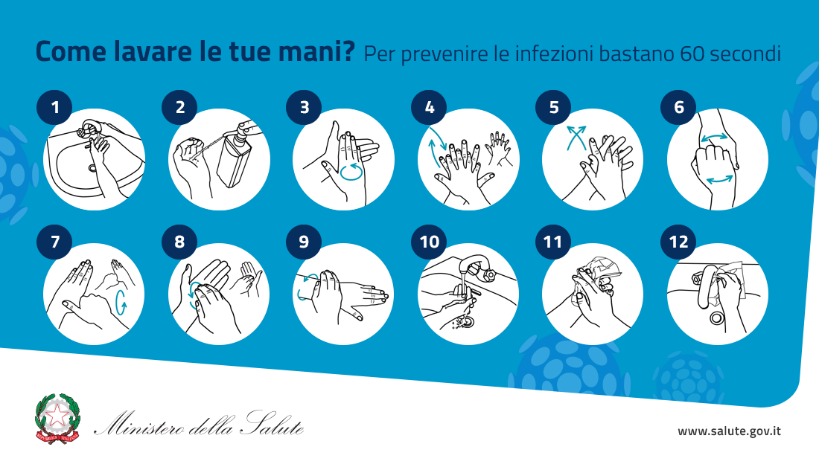

Nella presente integrazione al DUVRI, si vogliono individuare le MISURE SPECIFICHE DI PREVENZIONE, RIVOLTE A CONTENERE/ELIMINARE IL CONTAGIO DEL VIRUS NEI LUOGHI DI LAVORO; REGOLE AZIENDALI PER APPALTATORI.
Ai sensi dell’art 26 del D.lgs. 81/01 e s.m.i., al fine di evitare il rischio di interferenza correlato alla trasmissione da parte di vostri dipendenti a nostri dipendenti del CORONAVIRUS, la nostra azienda ha definito “regole aziendali” destinate agli appaltatori, per controllare il rischio di diffusione del virus Covid-19 all’interno dei suoi locali di lavoro.
Tali regole rispecchiano quanto previsto dal D.P.C.M. del 26/04/2020 – allegato 6 “Protocollo condiviso di regolamentazione delle misure per il contrasto e il contenimento della diffusione del virus Covid-19 negli ambienti di lavoro, in particolare ai punti:1, 2 ,3 e 7, come integrate da linee guida EU-OSHA”.

Informazione
- L’obbligo per i lavoratori dell’impresa appaltatrice / lavoratori autonomi (di seguito lavoratori) di rimanere al proprio domicilio in presenza di febbre (oltre 37.5°) o altri sintomi influenzali come di seguito definiti e di chiamare il proprio medico di famiglia e l’autorità sanitaria
- L’obbligo per i lavoratori di rimanere al proprio domicilio qualora abbiano dovuto assumere farmaci contro la febbre (ad esempio paracetamolo, ibuprofene, aspirina, ecc..) che possono mascherare i sintomi.
- La consapevolezza per i lavoratori e l’accettazione del fatto di non poter permanere in azienda e di doverlo dichiarare tempestivamente laddove, anche successivamente all’ingresso, sussistano le condizioni di pericolo (sintomi di influenza, temperatura, provenienza da zone a rischio o contatto con persone positive al virus nei 14 giorni precedenti, etc) in cui i provvedimenti dell’Autorità impongono di informare il medico di famiglia e l’Autorità sanitaria e di rimanere al proprio domicilio.
- L’impegno a rispettare tutte le disposizioni del datore di lavoro committente nel fare accesso in azienda: regole generali e specifiche (in particolare, mantenere la distanza di sicurezza, osservare le regole di igiene delle mani e tenere comportamenti corretti sul piano dell’igiene ecc..).

b. Modalità di ingresso in azienda per i lavoratori in regime di appalto
- Il personale, prima dell’accesso al luogo di lavoro potrà essere sottoposto al controllo della temperatura corporea. Se tale temperatura risulterà superiore ai 37,5°, non sarà consentito l’accesso ai luoghi di lavoro. Le persone in tale condizione - nel rispetto delle indicazioni riportate in nota – saranno momentaneamente isolate e fornite di mascherine non dovranno recarsi al Pronto Soccorso e/o nelle infermerie di sede, ma dovranno contattare nel più breve tempo possibile il proprio medico curante e seguire le sue indicazioni.
- Il datore di lavoro committente informa preventivamente il personale, e chi intende fare ingresso in azienda, della preclusione dell’accesso a chi, negli ultimi 14 giorni, abbia avuto contatti con soggetti risultati positivi al COVID-19 o provenga da zone a rischio secondo le indicazioni dell’OMS2.
- L’ ingresso in azienda di lavoratori già risultati positivi all’infezione da COVID-19 dovrà essere preceduto da una preventiva comunicazione avente ad oggetto la certificazione medica da cui risulti la “avvenuta negativizzazione” del tampone secondo le modalità previste e rilasciata dal dipartimento di prevenzione territoriale di competenza.
- i lavoratori autorizzati ad accedere dovranno sottostare a tutte le regole aziendali definite dal committente, ivi comprese quelle per l’accesso ai locali aziendali.

c. Il lavoratore
- Dovrà essere fornito di mascherine di protezione per le vie respiratorie, almeno chirurgiche, di guanti e di soluzione igienizzante per le mani e non potrà accedere qualora privo dei dispositivi sopra elencati.
- La mascherina, almeno chirurgica, dovrà essere indossata sino dalla discesa dal proprio mezzo di trasporto ed ininterrottamente in tutta l’area/locali aziendali per tutta la durata della permanenza in azienda
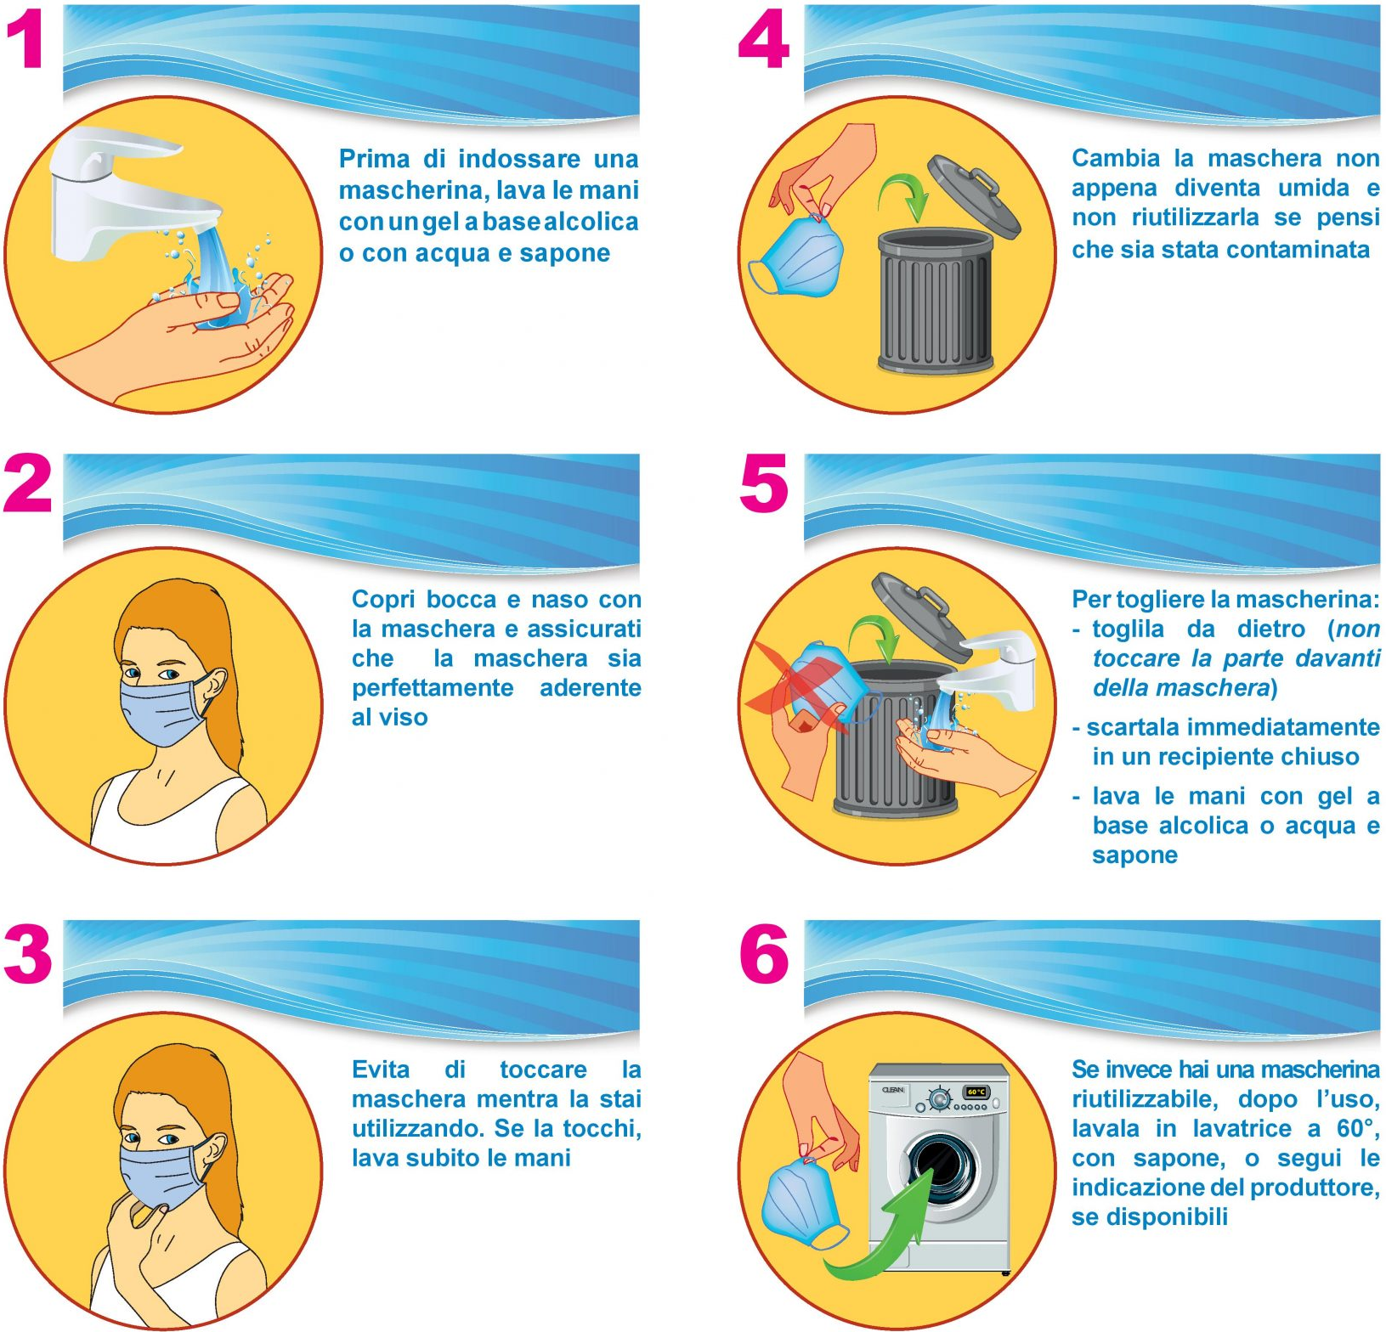

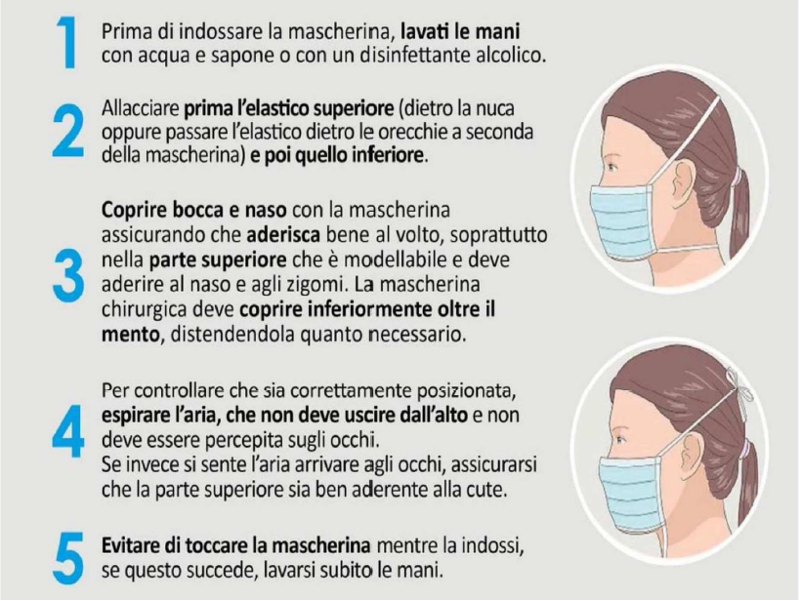
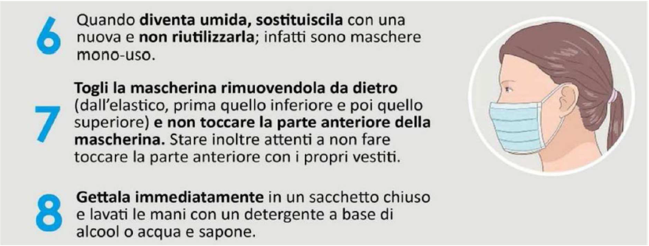

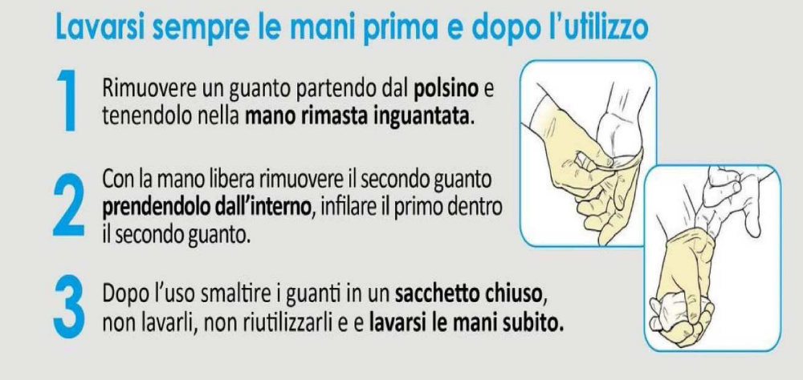

- L’accesso sarà consentito esclusivamente dai varchi individuati;
- Al varco di accesso sarà sottoposto al controllo della temperatura;
- Al varco di accesso dovrà effettuare l’igienizzazione delle mani (lavaggio o utilizzo del gel DISINFETTANTE e successivamente indossare i guanti monouso;

LOCALI IGIENICO – ASSISTENZIALI E SERVIZI GENERALI
All'Appaltatore/Lavoratore autonomo sono state fornite indicazioni circa la dislocazione e l'utilizzazione dei locali igienico–assistenziali che risultano chiaramente individuati e segnalati all’interno del Centro.
Non adibire locali senza i requisiti di norma e comunque senza specifica autorizzazione del CIP per le attività di:
- spogliatoio, mensa;
- deposito rifiuti anche in via temporanea;
- deposito di materiale vario.

GESTIONE DELLE EMERGENZE
Ai fini di una immediata ed agevole evacuazione dai luoghi di lavoro interessati dall’attività, gli Appaltatori/lavoratori autonomi hanno individuato e visionato le vie e le uscite di emergenza (e per queste ultime il relativo sistema di apertura), ed hanno preso visione dei nominativi del personale addetto alla gestione delle emergenze, della lotta agli incendi (con i relativi aggiornamenti) e delle relative procedure di attivazione dell'organizzazione preposta.

Per quanto riguarda la sede, sono presenti i lay-out delle emergenze.

Parte II

Criteri adottati per la cooperazione ed il coordinamento e misure per eliminare/ridurre i rischi da lavorazioni interferenti

ATTIVITA’ DI COOPERAZIONE E COORDINAMENTO

Ai fini degli adempimenti di cui all'art. 26, comma 2) del D. Lgs. 09 Aprile 2008, i Datori di lavoro (Committente, Appaltatore, Subappaltatore) ed i lavoratori autonomi, ai fini del coordinamento e della cooperazione, stabiliscono per quanto di propria competenza le seguenti misure:

- Individuazione da parte di ciascun Datore di lavoro di un Preposto per sovraintendere e vigilare sulla osservanza delle disposizioni in materia di sicurezza e salute per le attività del CIP;

- Convocazione da parte del CIP (tramite l’ RSPP o l’Ufficio Tecnico del Centro) di incontri periodici di cooperazione e coordinamento per esaminare le eventuali modifiche ed aggiornamento al presente Documento;

- Rispetto delle misure di prevenzione e protezione riportate nella Parte I del presente Documento, oltre a quanto previsto nelle specifiche procedure connesse ai rischi specifici delle singole Ditte.

- Proposte attive di integrazioni e/o modifiche al presente documento in funzione dell’evoluzione dei lavori, servizi e forniture da parte delle diverse Ditte/Lavoratori Autonomi, RSPP e/o Direttore dei Lavori del CIP;

- Esecuzione dei lavori senza l’alterazione delle caratteristiche e dei livelli di sicurezza e di protezione dei luoghi di lavoro, nonché delle macchine, attrezzature ed impianti;

- Segnalazione tempestiva ai Preposti del CIP, al Direttore dei Lavori o all’ RSPP delle situazioni di emergenza o le anomalie che venissero a determinarsi, nel corso od a causa dell'esecuzione dei lavori commissionati, ferma restando l'assunzione espressa dell'obbligo di adoperarsi, nei limiti delle specifiche competenze e dei mezzi a disposizione dei rischi, per la riduzione al minimo dei danni;

- Riconoscimento univoco dei lavoratori: tutto il personale occupato della Ditta appaltatrice e subappaltatrice dovrà essere munito di apposita tessera di riconoscimento corredata di fotografia, contenente le generalità del lavoratore e l’indicazione del datore di lavoro, ai sensi dell'art. 26, comma 8 del D. Lgs. 09 Aprile 2008; i lavoratori autonomi devono provvedere a tale obbligo per proprio conto come richiesto dell'art. 20, comma 3 del D. Lgs. 81/08 e s.m.i.;

- Comunicazione tempestiva da parte di tutti i Datori di lavoro di qualsiasi modifica al proprio DOCUMENTO DI VALUTAZIONE DEI RISCHI, che abbia relazioni con il presente Documento.

Parte III

Modalità di aggiornamento del presente Documento

ATTIVITA’ DI AGGIORNAMENTO DEL PRESENTE DOCUMENTO

Il presente documento costituisce, come riportato in premessa, la valutazione dei rischi da interferenza dei servizi, appalti, prestazione d’opera presenti nel Centro alla data agosto 2020. Il presente Documento potrà essere aggiornato a seguito di:

  - Rilevamento di rischi da interferenze diversi e/o aggiuntivi significativi che rendono necessaria
l’individuazione di nuove misure di prevenzione e protezione e dei relativi costi, da parte di:

    - Direttore dei Lavori;
    - Servizio di Prevenzione e Protezione;
    - Ditta/Lavoratore Autonomo

  - Valutazioni emerse in occasione delle riunioni di cooperazione e coordinamento;
  - Evoluzioni normative e/o di adozione di istruzioni operative/procedure del CIP;
  - Modifiche nel Centro Sportivo (modifiche sostanziali);

Ai documenti di appalti/gare/affidamenti diretti successivi alla data di agosto 2020 verrà pertanto allegato e/o richiamato il presente DUVRI, secondo quanto indicato in premessa.

Parte IV

Accettazione del DUVRI

ATTIVITA’ DI SOTTOSCRIZIONE DEL PRESENTE DOCUMENTO

Come indicato in premessa, l’Ufficio Acquisti CIP richiede tra i documenti di gara la documentazione attestante il possesso dei requisiti tecnico professionali.

La sottoscrizione del presente Documento avverrà contestualmente alla fase di follow up di qualifica della ditta aggiudicataria.

Parte V

COSTI PER ELIMINARE/RIDURRE I RISCHI DA LAVORAZIONI INTERFERENTI

In riferimento a quanto contenuto in premessa, i rischi per l’eliminazione/riduzione dei rischi da interferenza sono riportati ad un livello accettabile, attraverso:
- il rispetto delle misure di prevenzione e protezione indicate nei relativi rischi per le singole attività/sedi;
- il rispetto da parte delle Ditte che operano all’interno delle singole sedi delle misure di prevenzione e protezione specifiche per le singole lavorazioni riportate nel presente documento.

